МИНИСТЕРСТВО ОБРАЗОВАНИЯ И НАУКИ РОССИЙСКОЙ ФЕДЕРАЦИИ
Федеральное государственное бюджетное образовательное учреждение
высшего образования
«КУБАНСКИЙ ГОСУДАРСТВЕННЫЙ УНИВЕРСИТЕТ»
(ФГБОУ ВО «КубГУ»)

Кафедра региональной и морской геологии

КУРСОВАЯ РАБОТА
ГЕОЛОГИЧЕСКОЕ СТРОЕНИЕ ТЕРРИТОРИИ ЛИСТА № 24

Работу выполнила ___________________________________А.А.Латыш
(подпись, дата)
Институт географии, геологии, туризма и сервиса курс__2__

Направление подготовки 05.03.01. Геология
Направленность(профиль) Гидрогеология и инженерная геология

Научный руководитель
проф.,д-р.геол.-минерал.наук, доц.__________________Н.А.Бондаренко
(подпись, дата)

Нормоконтролер,
доц.,канд.геогр.наук_________________________________О.Л.Донцова
(подпись, дата)

Краснодар 2018

РЕФЕРАТ
Курсовая работа 47 с., 8 гл., 4 источника, 1 прил.
ОРОГРАФИЯ, ГИДРОГРАФИЯ, СТРАТИГРАФИЯ, КИСЛЫЕ ИНТРУЗИИ, ВУЛКАНИЗМ, ПЛИКАТИВНЫЕ И ДИЗЪЮНКТИВНЫЕ ДЕФОРМАЦИИ, ВОДОНОСНЫЙ МАССИВ, ЯШМА, ГРАНИТЫ.
Курсовая работа состоит из введения, восьми глав и заключения.
Актуальность темы - уточнение и детализация данных о территории с целью поиска стратегических видов минерального сырья.
Цели работы – охарактеризовать геологическое строение района, представленного на карте, сделать выводы о его потенциале и возможном использовании в хозяйственной деятельности.
Для выполнения поставленной цели необходимо решить следующие задачи: составить физико-географический очерк, дать описание стратиграфической колонке, описать тектонические особенности данной территории, охарактеризовать образования магматического генезиса, определить историю геологического развития района, дать гидрогеологическую характеристику и оценку ресурсной базы района.
Объектом исследования является территория, представленная на листе карте № 24.

МИНИСТЕРСТВО ОБРАЗОВАНИЯ И НАУКИ РОССИЙСКОЙ ФЕДЕРАЦИИ
Федеральное государственное бюджетное образовательное учреждение
«КУБАНСКИЙ ГОСУДАРСТВЕННЫЙ УНИВЕРСИТЕТ
(ФГБОУ ВПО КубГУ) »

Кафедра региональной и морской геологии

ЗАДАНИЕ
на выполнение курсовой работы по дисциплине
«Структурная геология»
Студент Латыш Анастасия Андреевна______26 группа_________________
Тема курсовой работы ________«Геологическое строение листа № 24»______
Утверждена на заседании кафедры от____________ протокол №___________ Срок защиты работы________________________________________________
Краткая аннотация задания: закрепить знания по структурной геологии развить приобретенные навыки анализа геологической карты, а также охарактеризовать геологическое строение территории листа №24
Научный руководитель,
проф.,д-р геол.-минерал. наук,доц. _____________________ Н.А.Бондаренко
Заведующий кафедрой,
д-р.геол.-минерал. наук, проф. _____________________________В.И. Попков
Задание принял к исполнению _____________________________ А.А.Латыш
Дата______________________

СОДЕРЖАНИЕ
ВВЕДЕНИЕ 5
1 Физико-географический очерк 6
1.1 Орография 6
1.1.1 Восточный участок 8
1.2 Гидрография 8
1.2.1 Водосборный бассейн р. Карасу 9
1.2.2 Водосборный бассейн р.Тундык 9
1.3 Экономика 10
2 Стратиграфия 11
2.1 Ордовикская система 11
2.2 Силурийская система 14
2.3 Девонская система 16
2.4 Каменноугольная система 18
3 Магматизм 20
3.1 Раннедевонские интрузивные тела 20
3.2 Ранне-среднедевонские интрузивные тела 21
3.3 Среднедевонские интрузивные тела 27
4 Тектоника 30
4.1 Пликативные дислокации 30
4.2 Дизъюнктивные дислокации 33
5 Геоморфология 36
6 Гидрогеология 38
7 История геологического развития 40
8 Полезные ископаемые 43
8.1 Рудные месторождения 43
8.2 Месторождения природного камня. 44
ЗАКЛЮЧЕНИЕ 46
СПИСОК ИСПОЛЬЗОВАННЫХ ИСТОЧНИКОВ 47
Приложение А – Геологический разрез по линии А-Б листа карты №24 48

ВВЕДЕНИЕ
Данная работа является заключительной по дисциплине «Структурная геология». Она базируется на знаниях, полученных в ходе освоения лекционного материала, а также на основе навыков, полученных во время работы с картами на практических занятиях.
Цели работы – охарактеризовать геологическое строение района, представленного на карте, сделать выводы о его потенциале и возможном использовании в хозяйственной деятельности и на основе проделанной работы составить объяснительную записку к полученной карте.
Объектом работы выступила учебная геологическая карта №24 под редакцией Ю.А. Зайцева и М.М. Москвина (ВСЕГЕИ, 1984). Масштаб карты 1:100000 с сечением рельефа 50 м.
Предметом работы является географическое и административное положение района, особенности геологического строения площади карты.
При выполнении работы был использованы следующие методы: метод фациального анализа стратиграфического разреза, метод мощностей, метод перерывов и несогласий, корреляционный метод, гидрогеологические методы, морфологические, метод структурно-тектонического анализа.
Все это послужило основой для написания стандартных глав курсовой работы по результатам изучения геологического строения исследуемой территории.

1 Физико-географический очерк

1.1 Орография
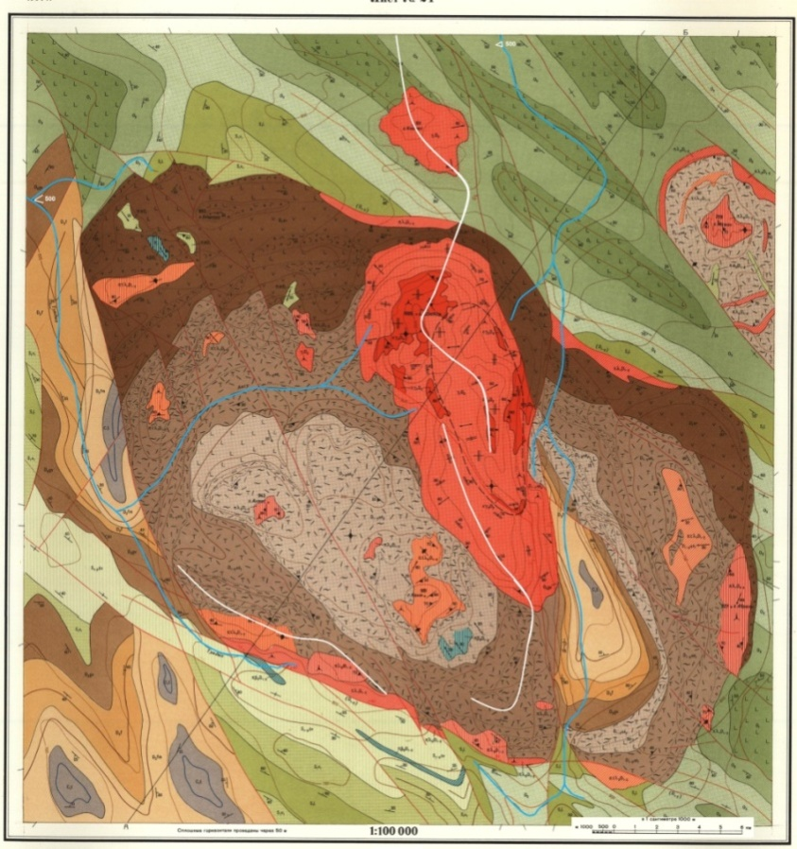
Территория по морфографическим особенностям строения характеризуется рельефом с абсолютными отметками, изменяющимися в пределах от 500 до 1000м. При этом максимальные отметки, в т.ч. и г. Достар с отметкой равной 1005м, связаны с водораздельной поверхностью, которая протягивается с севера на юг и разделяет всю площадь карты на две примерно равные части территории, т.е. восточную и западную. Их площади представляют собой водосборные бассейны соответственно рек Карасу и Тундык (рисунок 1).

Рисунок 1 – Карта района исследований (Карта…,1984)
Условные обозначения: белой линией на карте обозначен водораздел между долинами рек Карасу на востоке и Тундык на западе

Долина первой реки уходит за пределы изученной территории на севере, а второй реки на северо-западе. В местах выхода за границы территории абсолютные отметки русел этих рек имеют примерно одинаковые отметки около 4604–80м. Вместе с тем следует отметить, что на отдельных участках перепад высот рельефа весьма незначительный. Так на севере, где русло р. Карасу переходит на соседнюю территорию, горизонталь с абс. отметкой равной 500м удалена к востоку от г. Койтас (отметка 611м) на три километра. Здесь уклон рельефа составляет 2–3º. Однако, на отдельных участках перепад высот достигает 5–10º, но крайне редко до 15º. Например, на водоразделе с отметкой 700м в верховьях р. Карасу и ее правостороннего безымянного притока (оба русла имеют здесь отметки примерно равные 550–580 м). С учетом сечения горизонталей на карте равным 50 м и колебанием высот в пределах 10–100 м морфографическую категорию рельефа территории в соответствии с классификацией по таблице на рисунке 2 следует оценить как нагорный от низко- до средневысотного (500–1000 м), а с учетом углов склонов долин и балок как пологопокатый (2–6º) до умеренно крутого (10–15º).
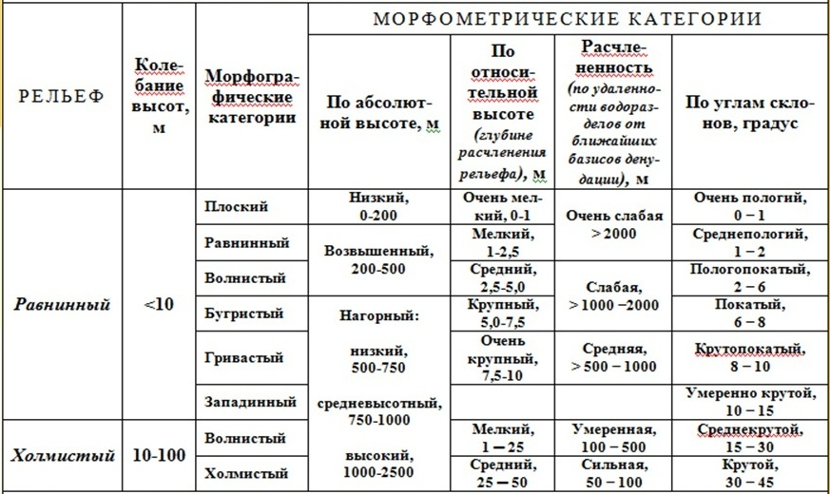
Рисунок 2 – Схема классификации рельефа суши
(Солодухин М.А. и др.,1982)

1.1.1 Восточный участок
Эта часть территории характеризуется более низкими абсолютными высотами – наибольшая отметка здесь - г. Койтас (611 м, 4 км от северной границы карты) и меньшими перепадами высот (50–200 м); вторая часть характеризуется большими гипсометрическими амплитудами в пределах водоразделов и днищ долин (300–500 м), большими абсолютными высотами, доходящих до 1000 м. Основными формами рельефа являются положительные – горные хребты и отдельные вершины - и отрицательные – долины рек. По характеру преобладают простые замкнутые формы рельефа. Превышения положительных форм над отрицательными в пределах междуречий тоже варьируется в диапазоне: от 50 м (правый берег р. Аксу, центральная часть карты, 10 см от западного края) до 200 м (водораздел по левому берегу р. Карасу). Центральная часть района представляет собой сеть поднятий. С ними, в частности, связана г. Беркара (693 м, 8,5 км от западного края карты). Обособленно находятся г. Койтас на севере района и г. Машан (720 м, 2,7 км от восточного края карты).они имеют изометричную форму и пологие вершины. На юго-востоке карты выделяется г. Абралы (827м, 2 км от восточного края карты), имеющая продолговатую форму, тянущуюся с севера на юг, вершина так же пологая. На юге расположены г.Актас (943 м, 11,5 км от западной части карты), представляющая плоскую вершину и г. Кент (981 м, 8,8 км на юго-восток от г. Актас), имеющая пологую вершину; северный и северо-западный склон более пологий, чем южный и восточный.

1.2 Гидрография
С учетом морфографических особенностей строения рельефа площадь изученной территории может быть районирована на два участка:
1.Западный бассейн, к которому относятся долины рек Тундык (западная и центральная часть карты, общий уклон рельефа в этой части направлен на северо-запад).
2.Восточный бассейн, приуроченный к водосборному бассейну р. Карасу (восточная часть карты, река вытянута в меридиональном направлении).

1.2.1 Водосборный бассейн р. Карасу
Река Карасу имеет видимую длину 55,25 км; она проходит через всю карту; исток расположен в южной части листа на высоте около 750 м, направление течения – с севера на юг. Имеет четыре притока, три – по левому берегу и только один по правому. Она пересекает разные комплексы пород, что отражается в характере русла..Наблюдается большая пойма у р. Карасу в нижнем течении. Долины рек широкие, имеют ассиметричную форму. Площадь водосборного бассейна равна 146,75 км².

1.2.2 Водосборный бассейн р.Тундык
Река Тундык простирается на 41 км, расположена к западу от г. Актак (943 м); ее исток расположен в южной части на высоте около 750 м, направление течения – с востока на север. Русло реки слабо меандрируют, что может говорить об этапе развития этого водотока. Река так же имеет ещё два притока с правой стороны,а также в западной части верхнедевонский отложений фаменского яруса, отмечается слияние рек Тундык и Аксу.
На изучаемой территории выделяются пологие водоразделы, их вершины представлены зачастую плоскими поверхностями:
- Центральный – проходящий с севера на юг от г. Койтас через г. Достар и по вершинам возвышенностей вдоль р Карасу.
- Южный, проходящий через г. Актас в центральной части карты на юго-восток к г. Кент (981м) и затем соединяющийся с водоразделом центральным на юге.
Данную местность можно разделить на два основных бассейна:
1.Западный бассейн, к которому относятся долины рек Тундык (протяженность около 25 км) и Аксу (17 км) с их притоками (западная и центральная часть карты, общий уклон рельефа в этой части направлен на северо-запад).
2.Восточный бассейн, приуроченный к водосборному бассейну р. Карасу (восточная часть карты, река вытянута в меридиональном направлении), чья видимая протяженность на изучаемой карте составляет около 45 км (без притоков).

1.3 Экономика
Экономически территория слабо развита, что связанно с тем, что на изучаемой территории инфраструктура отсутствует, населённые пункты не наблюдаются. Из этого можно сделать вывод, что без хозяйственного освоения данной территории не рентабельна разработка имеющихся полезных ископаемых.

2 Стратиграфия
В геологическом строении изученной территории принимают участие породы ордовикской, силурийской, девонской и каменноугольной систем.

2.1 Ордовикская система
Эта система в пределах рассматриваемой площади представлена в объеме всех трех отделов, но без более дробного стратиграфического расчленения (рисунок 3). Среди изученных образований ордовикской системы были изучены отложения верхнего, среднего и нижнего отделов. Общая мощность колеблется от 2600 м до 2700 м.
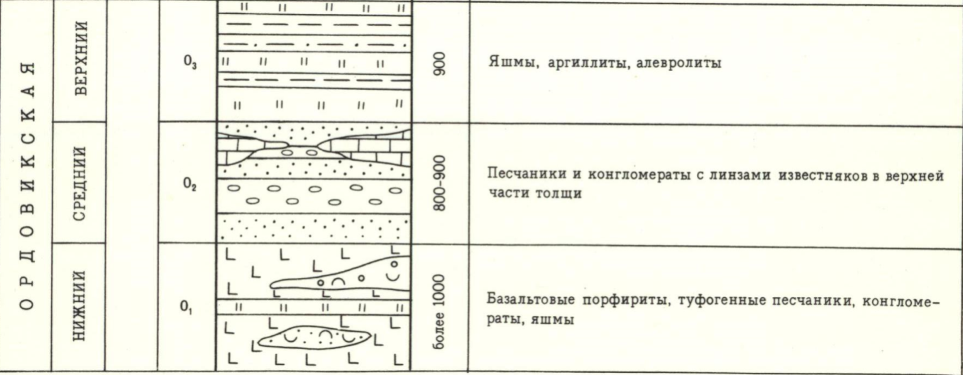
Рисунок 3 – Схема литологической колонки ордовикской системы (Карта…,1984)
Нижний отдел (O₁)
Вопрос распространения нижнего отдела этой системы можно раскрыть только с учетом оценки существующих выходов пород в пределах характеризуемой площади. Так выходы пород этого отдела отмечаются в северо-западной, северно-восточной и юго-восточной частях карты. Такой характер распространения выходов, а также масштаб карты дают основание признать, что породы этого возраста имеют практически повсеместное распространение на описываемой территории.
Так на крайнем северо-западе в районе правобережья р. Тундык и ее правобережного безымянного притока выход представляет собой удлиненное в запад-северо-западном направлении поле в форме тупоугольного треугольника, западная граница которого представлена разрывным нарушением аналогичного простирания. Две другие стороны поля выхода этого треугольника образуют тупой угол, обращенный к востоку. Здесь общая площадь выхода достигает не менее 15 км² (рисунок 4).
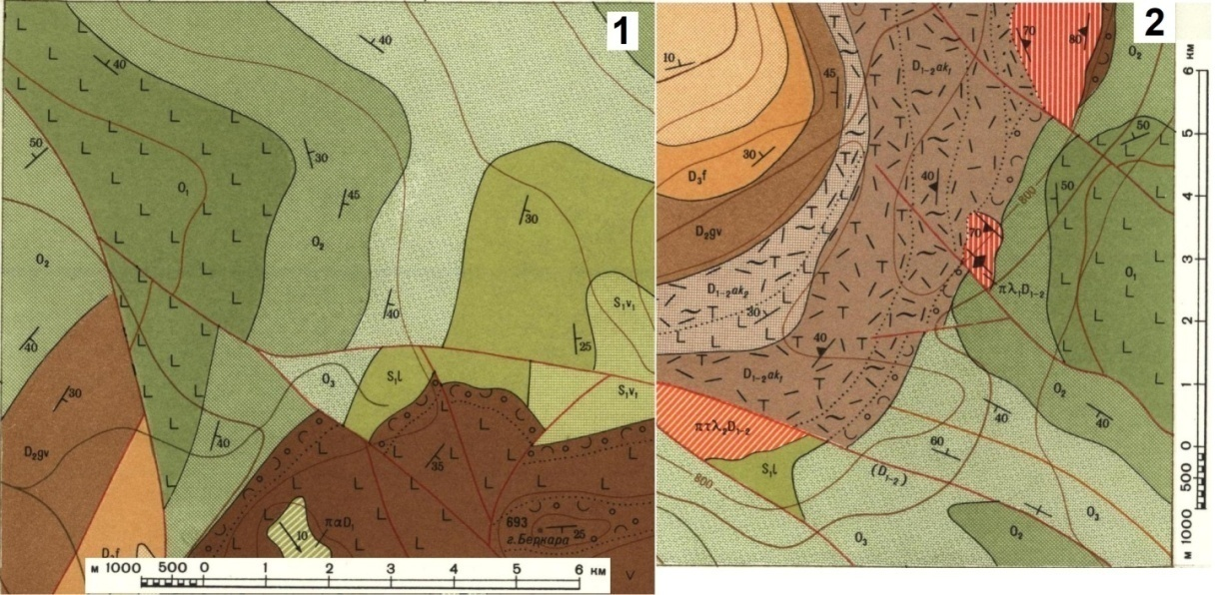
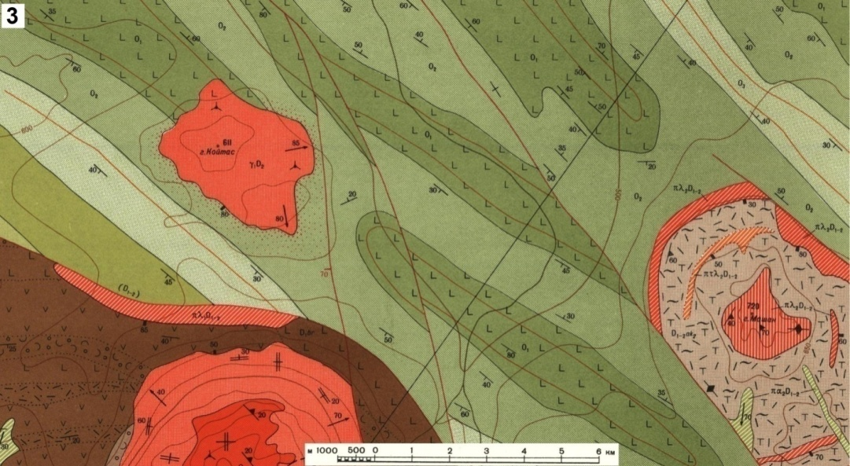
Рисунок 4 – Площади выходов пород нижнего отдела ордовикской системы:
Условные обозначения: 1 – северо-западное поле выхода, 15км²; 2 – юго-восточное поле выхода, 5км²; 3 – серия выходов в северо-восточной группы полей от 1 км²до 25км² (Карта…,1984)

Для района северо-восточной части выходов нижнего отдела ордовика, следует прежде всего отметить, что все они сосредоточены между г. Койтас га западе, г. Мошан на востоке и г. Достар на юге. Все 5 полей здесь имеют северо-западную ориентировку, практически совпадающую с простиранием северо-западного поля выхода. При этом границы площадей полей выходов удлиненных очертаний здесь также представлены как естественными геологическими границами, так и разрывными нарушениями, простирание которые такое же, как это было указано выше для северо-западного выхода. На этом значительном по площади участке выходов нижнего отдела площади полей изменяются в пределах от 1 км²до 25км². Суммарная площадь выходов равна составляет
На крайнем юго-востоке в 2,5км уюгу от г. Абралы на правобережье верховьев р. Карасу и ее правобережного безымянного притока это поле выхода имеет форму неправильных очертаний овала размером в поперечнике до 42км, вытянутого в запад-северо-западном и частично обрезанного с востока границей карты. Общая площадь выхода здесь не превышает 5км².
Разрез нижнего ордовика почти весь представлен базальтовыми порфиритами, в средней части которых встречаются яшмы. При этом, в нижней половине разреза встречаются линзы туфогенных песчаников, а в верхней присутствуют даже линзы туфогенных конгломератов. Полная видимая мощность разреза более 1000 м.
Средний отдел (O₂)
Средний отдел системы распространен практически повсеместно за исключением участков развития разрезов нижнего отдела. Выходы пород этого возраста сосредоточены в тех же районах, указанных выше для нижнего отдела. Так на северо-западе это площади в 4 км на северо-запад от г. Беркара, а на северо-востоке они практически обрамляют горы Койтас и Машан. На крайнем юго-востоке расположено два изолированных выхода пород этого возраста. Первый с запада окаймляют площадь выхода нижнего ордовика, а второй непосредственно примыкает к южной границе изученной территории. Литологически весь рассматриваемый разрез четко разделяется на три пачки. Нижняя пачка представлена песчаниками, которые согласно перекрывают базальтовые порфириты нижнегоордовика. Мощность ее не превышает 200м. Средняя пачка представлена конгломератами мощностью до 300м. Верхняя пачка также как и нижняя представлена песчаниками в средней части которых отмечаются прослои конгломератов и линзы известняка. Мощность этой части разреза достигает 400м. Общая мощность среднего отдела ордовика изменяется в диапазоне от 800 до 900 м. Среднеордовикский возраст пород этой части разреза также как и для пород нижнего отдела определяется на основании стратиграфического положения и сопоставления с палеонтологически охарактеризованными разрезами соседних территорий.
Верхний отдел (O₃)
Распространение не повсеместное, он залегает согласно со средним ордовикским отделом и нижним силурийским. Выходы данного стратона прослеживаются, аналогично среднему и нижнему, в северо-восточной части карты (5 км на север и 6 км на юго-запад от г. Машан); так же видны выходы, тянущиеся вдоль восточной и южной границы карты. Верхний отдел ордовикской системы сложен яшмами, аргиллитами и алевролитами. Мощность – 900 м

2.2 Силурийская система
Данная система на изучаемой карте представлена нижним отделом, который подразделяется на Лландоверийский и Венлокский ярусами, а последний, в свою очередь, представлен нижним подъярусом, и Тундыкской свитой.
Нижний отдел (S₁)
Лландоверийский ярус (S₁l)
Лландоверийский ярус не имеет повсеместного распространения. Его выходы прослеживаются вдоль южной границы карты, есть выход, примыкающий к западной границе; обнаружены относительно обширный выход в северно-западной части (в 2 км на север от г. Беркара и 3,5 км на юго-запад от г. Кайтас); в восточной части карты 2 выхода Лландоверийского яруса находятся на правом берегу р. Карасу. Ярус залегает согласно с нижележащим и вышележащим слоями. Он сложен зелёными песчаниками, алевролитами , прослеживаются линзы известняков. Мощность 1100 м.
Венлокский ярус (S₁v)
Нижний подъярус (S₁v₁)
Венлокский нижний подъярус не представлен повсеместно, он залегает согласно с ниже- и вышележащими слоями. Выходы встречаются у западной границы карты (по левому берегу р. Тундык), примыкают к южной границе; единичное обнажение обнаружено в северо-западной части карты (примыкает с северной стороны к г. Беркара). Литологическиподъярус представлен пестроцветными песчаниками, алевролитами и аргиллитами, его мощность составляет 1000 м.

Нижний-верхний отделы (S₁₋₂)
Тундыкская свита (S₁₋₂ tn)
Cвита не имеет повсеместного распространения, залегание её согласное с нижележащим Венлокскимподъярусом. Единственный выход отмечен в юго-западной части карты, тянущийся с северо-запада на юго-восток, пересекая верховья р. Тундык. Литологический состав свиты представлен красноцветными песчаниками и конгломератами.При этом в верхней части разреза встречаются линзы конгломератов. Мощность – 700 м.

2.3 Девонская система
Девонская система на местности представлена нижним, нижне-средним, средним и верхним отделами.
Нижний отдел (D₁)
Нижний отдел представлен Беркаринской свитой.
Беркаренская свита (D₁br)
Породы беркаринскойсвиты представлены в северной области центральной части карты, в виде линейных выходов пород шириной от 300м до 7,5 км, длина составляет от 19,2 км до 24 км. Здесь сосредоточены базальты, андезитовые порфириты, туфы, туфогенные конгломераты и песчаники. Мощность слоя 1800-3000 м.
Нижний-средний отделы(D₁₋₂)
Данный отдел представлен Актасскойсвитой, состоящей из двух подсвит.
Актасская свита (D₁₋₂ ak)
Нижняя подсвита (D₁₋₂ ak₁)
Она не имеет повсеместного распространения, залегает согласно с Беркаренская свитой, выходы отмечаются на юго-западной части карты (примыкает с запада к г. Абралы, тянется на северо-запад, пересекает долину р. Карасу), южной и центральной части (примыкает с запада к г. Достар и образует незамкнутое кольцо, внутри которого находятся г. Актас и г. Кент). Литологический состав представлен липаритами, трахилипаритовыми порфиритами, туфами, игнимбритами и туфогенными конгломератами. Мощность до 2500 м.
Верхняя подсвита (D₁₋₂ ak₂)
Она так же, как и верхняя подсвита, не распространена повсеместно, залегает согласно с нижележащим слоем. Выходы отмечаются в южной и центральной – подсвита окружает г. Актас и Кент, а также в юго-восточной и восточной части карты – свитой сложена часть долины р. Карасу, выход тянется на юг и своим южным концом пересекает эту реку второй раз в 4,5 км от южного края карты. Литологический состав представлен игнимбритами трахилипаритового состава, дацитовыми и базальтовыми порфиритами и туфами. Мощность до 1500 м.
Средний отдел (D₂)
Отдел представлен Живетским ярусом.
Живетский ярус (D₂gv)
Он не имеет повсеместного распространения, залегает согласно с нижележащими пластами. Выходы отмечаются в западной части карты – отдельные пересекают долину р. Тундык и её притока, в юго-западной части – примыкает к западной границе карты; в юго-восточной части ярус тянется тонкой полоской (не больше 1,5 км), пересекая долину р. Карасу в в восточной и юго-восточной частях карты. Литология выражена песчаниками, алевритами и туфами.[5] Мощность изменяется в диапазоне от 300 до 1500 м.
Верхний отдел (D₃)
Отдел представлен Франским и Фаменским ярусами.

Франский ярус (D₃f)
Он не имеет повсеместного распространения, залегает согласно с нижележащим Живетским ярусом. Выходы прослеживаются в юго-восточной части (образует петлю, выгнутую на юг и там же пересекающая р. Карасу (5,5 км от южного края карты), юго-западной части карты – один примыкает к западному краю карты одним концом; на западе и северо-западе ярус слагает обширный участок долины р. Тундык и примыкает к западному краю карты. Литологический состав представлен красноцветными конгломератами и песчаниками с прослоями и линзами алевролитов и аргиллитов. Мощность 350-1400 м.
Фаменский ярус (D₃fm)
Ярус не распространен повсеместно, залегает согласно с Франским ярусом, выходит на поверхность юго-западной (примыкает к южной и западной границе карты), западной (пересекает р. Тундык, 2,2 км от западной границы карты) и юго-восточной (слагает участок долины р. Карасу протяженностью в 8 км, 6,7 км от южного края карты) части района. Литология представлена известняками с конгломератами в основании. Мощность 500 м.

2.4 Каменноугольная система
Система представлена нижним отделом.
Нижний отдел (C₁)
Нижний отдел, в свою очередь, представлен Турнейским ярусом.
Турнейский ярус (C₁t)
Он не имеет повсеместного распространения, залегает согласно с нижележащим Фаменским ярусом. Выходы отмечены в юго-восточной части (8,7 км от восточного края карты), юго-западной (400 м, 5,5 км от южного края карты) и западной (3,5 км от западного края карты) части территории. Литологический состав представлен известняками. Мощность 300 м.

3 Магматизм
Магматические комплексы на изученной территории представлены как
интрузивными, так эффузивными телами различного состава. По возрасту выделены тела раннедевонские, ранне-среднедевонские и среднедевонские.

3.1 Раннедевонские интрузивные тела
К интрузивным образованиям этого возраста на территории исследований отнесены тела базальтовых и андезитовых порфиритов, представленных соответственно жерловой фацией для первых и жерловой и субвулканической для вторых.
Некк, выявленный в 2,7 км на юго-запад от вершины г. Беркара, он имеет вытянутую форму, длина составляет 1,4 км, а в поперечнике не более 0,5 км; в породах, слагающих интрузивное тело, прослеживаются первичные текстуры, выраженные в линейном наклонном течении с углами падения от 70° до 80°, имеющие южное и юго-восточное направление. Тело сложено базальтовыми порфиритами.
В километре восточнее от вышеописанной интрузии расположен выход тела жерловой фации линзообразной формы, у которой отмечена наклонная плоскостная текстура течения, имеющая южное направление, угол наклона составляет 60°. Литологический состав представлен андезитовыми порфиритами. Длина выхода около 1 км.
Также на северо-западной части территории обнаружено два интрузивных тела данного возраста, относящихся к субвулканической фации и сложенные также андезитовыми порфиритами.
Первое расположено в 3,3 км на запад от г. Беркара, а второе – в 5 км на юго-восток от данной горы. Выход первой интрузии имеет неправильную форму и протяженность 1,5 км, в породах прослеживается наклонная линейная текстура течения, угол 60°, направление юго-восточное.
Второй шток имеет выход протяженностью в 1,2 км, в нем так же отмечаются наклонную линейную текстуру с углом наклона в 30° и имеющую юго-западное направление.

3.2 Ранне-среднедевонские интрузивные тела
На исследуемой территории ранне-среднедевонские интрузивные образования представлены двумя фазами внедрения.
Первая фаза, соответствующая нижней подсвитеактасской свиты, представлена следующими образованиями.
1. Тело, сложенное липаритовыми порфирами (πλ₁D₁₋₂), имеет выход в 6,5 км к востоку от г. Достар, с севера его выход ограничен разломом, формирующий центральный блок на данной территории (см. гл. тектоника). Протяженность выхода составляет 7 км при максимальной ширине не превышающей 1 км. Следов текстур течения не наблюдается.
2. Такой же возраст и петрологический состав имеет интрузия, выход которой расположен в 5 км юго-западнее вершины г. Кент. Протяженность около 11 км, в поперечнике достигает 1 км. С южной стороны ограниченасбросом, угол сместителя которого 80°. Помимо этого, тело пересекают два поперечных разлома, образуя треугольный блок, чей острый угол направлен на юг. Отмечается вертикальная линейная текстура течения.[2]
3. Крупное интрузивное тело жерловой фации слагает г. Абралы. Его выход тянется в меридиональном направление больше чем на 6 км при ширине до 1,5 км. В его пределах наблюдается различные текстуры: вблизи вершины, юга – линейная вертикальная, севернее – линейная наклонная текстура с углом наклона 80°; у юго-восточного края интрузии выявлена плоскостная наклонная первичная текстура с углом 80°, а у юго-западного – аналогичная текстура, но с углом 70°. Представленное тело сложено липаритовыми порфирами.
4. В 4,7 км юго-западнее г. Абралы наблюдается некк линзовидной формы с протяженностью 1,2 км. Его литологический состав аналогичен составу вышеупомянутой горы. Интрузивный массив имеет плоскостную вертикальную текстуру на юге и плоскостную с наклоном в 70° – в северной части.
5. На правом берегу в верховьях р. Карасу, в 7,3 км на юго-восток от г. Кент, находится интрузия, по возрасту и составу пород подобная вышепредставленной, имеющая овальную форму и ширину, не превышающую 1 км.
6. В 5 км на запад от г. Достар расположен некк неправильной формы, вытянутый с северо-запада на юго-восток на 1,7 км. У данного интрузивного образования наблюдается сложная текстура: у восточной границы отмечена плоскостная наклонная, направленная на западо-юго-запад, с углом 70°, а у западной границы – аналогичная текстура, но направленная в противоположную сторону. [3] Тело сложено липаритовыми порфирами.
Трахилипаритовыми порфирами на данной территории сложены следующие интрузивные тела.
1. Интрузия, относящаяся к субвулканической фации, находящаяся в 5,7 км от г. Беркара. Тело имеет неправильную форму, длина выхода 1,5 км, ширина – до 700 м. Отмечается линейная наклонная первичная текстура, имеющая северо-западное направление и угол наклона 80°.
2. В восточной части изучаемой территории выявлено крупное интрузивное образование, предположительно, хонолит. Выход его располагается в 2,5 км на северо-запад от г. Абралы, простирается 6,5 км с севера на юг, при максимальной ширине в 1,5 км. Он имеет неправильную форму, сужающуюся к его концам, в центральной части интрузии находится выход коренных пород. В северной части образования выявлена плоскостная наклонная текстура, имеющая юго-западное направление и угол наклона 30°, а в центральной части отмечаются линейные наклонные текстуры с углами 30° и 35°, имеющие то же направление.
3. В западной части района наблюдается некк неправильной формы, находящийся 6,5 км на северо-западе от г. Актас. В поперечнике достигает 1,7 км, в породах наблюдается первичная текстура: на севере – линейная вертикальная, на юге – плоскостная наклонная с углом 60°.
4.В 2,5 км на юго-запад от г. Беркара расположен выход интрузивного тела вытянутой формы, имеющий длину около 5 км и ширине до 1,5 км. Судя по форме и текстуре (плоскостная вертикальная в центре и плоскостная наклонная с углом 80° у западного границы тела) можно судить, что ранее здесь существовал вулкан трещинного типа, сильно разрушенный в дальнейшем. Восточную часть интрузии обрывает дизъюнктивное нарушение.
Ко второй фазе внедрения, соответствующей верхней подсвите актасской свиты, относятся следующие образования.
1. Тело жерловой фации неправильной формы в 2 км на юго-восток от вершины г. Кент. Литологический состав представлен базальтовыми порфиритами. Максимальная ширина около 1,7 км, отмечена линейная наклонная первичная текстура течения, имеющая северо-западное направление с углами падения 70-80°.
2. В южной части района выявлена дайка базальтовых порфиритов, очертания которой повторяют контуры пластов складки, в которую интрузия была внедрена. Длина её около 6 км при толщине 200-300 м.
3. В 4 км на северо-западе от западного края дайки базальтовых порфиров расположена интрузия аналогичного состава, её длина составляет 2,5 км длине до 500 м. с севера тело ограничивается взбросом с углом сместителя 75°.
В районе г. Машан, у её южных склонов можно проследить два интрузивных тела субвулканической фации, сложенных андезитовыми порфиритами.
Это дайка, чей выход расположен в 2 км на юго-восток от вершины горы и простирающаяся за пределами изучаемой территории, чья видимая длина достигает 3 км при ширине не более 200 м.
Вторым телом является шток, имеющий неправильную форму и ограниченный с юга-запада разрывным нарушением. В его породах отмечена линейная наклонная первичная текстура с углом падения 70° и южным направлением.
Сама г. Машан представляет собой не что иное, как большой некк, имеющий с севера значительное отвлетвление. В его восточной части прослеживается плоскостная вертикальная текстура, а в центральной и западной части – плоскотсная наклонная с углами 70° и 40° соответственно.
Вокруг данной горы выявлена система даек, как и сам некк, сложенная липаритовыми порфирами.
4. Самая крупная дайка, имеющая форму полукруга с максимальной шириной в 500 м, расположена в 3 км от г. Машан и огибает её с севера, северо-запада и запада. Она ограничена по краям двумя разрывными нарушениями.
5. В 3,4 км от вершины на юго-востоке расположена следующая дайка, имеющая длину 2,3 км при ширине 200 м. С запада её ограничивает разлом, тот же, что и предыдущую интрузию, с востока – дайка андезитовых порфиритов. Данное тело залегает под углом 70° и направление падения юго-восточное.
6. В 600 м от вышеуказанной интрузии находится дайка, имеющая изогнутую форму. Так как восточным краем граничит с восточной границей карты, то можно предположить, что она простирается на территории, находящейся восточнее изучаемого района. Видимая длина 2,4 км, мощность около 300 м, с западной стороны, как и предыдущие тела, ограничена разрывным нарушением. Дайка залегает под углом 30°, направление падения северное.
7. С востока, в 2,2 км от вершины г. Машан расположена дайка, имеющее меридиональное простирание (1,5 км), её ширина не превышает 150 м. залегает под углом 60°, направление падения восточное.
По разлому, который ограничивает первую из представленных даек данной системы, проходит граница ещё одного интрузивного тела субвулканической фации. Он по своей форме и размером не похож на выше представленные тела. Он имеет вытянутую форму, видимая длина 2,2 км (с востока граничит с раем карты) ширина 400-600 м. Залегает под углом 80°, направление падения юго-западное.
Гора Актас представляет собой некк неправильной формы, имеющий ширину не более 1,5 км. Сложенлипаритовыми порфирами, прослеживается линейная вертикальная первичная текстура в юго-западной части интрузии, а в центральной и восточной частях – плоскостные наклонные, с углами 80° и 50° соответственно, направление падения западное.
В 5,2 км на юго-восток от г. Актас находится интрузивное тело жерловой фации. Длина 1,2 км, ширина – до 350 м. первичных текстур течения не выявлено.
В 4,2 км к юго-западу от г. Кент расположена интрузивное тело жерловой фации, представленное липаритовыми порфирами, прорывающее интрузию первой фазы внедрения того же состава. Длина 2,8 км, ширина 1,1 км, наблюдаются первичные текстуры: в западной части – линейная вертикальная, у восточной границы – плоскостная наклонная с углом падения 70° и юго-западным направлением.
В южной части изучаемой территории, в 2,8 км от южной границы карты, находится интрузия того же состава, что и вышеописанная. Имеет неправильную, вытянутую форму, с юга ограничена сбросом (угол наклона сместителя 80°). Отмечены плоскостные наклонные текстуры – в северной части – угол 80° и юго-западное направление; в южной части – угол падения 85° и северо-восточное направление.
На правом берегу р. Тундык, в 5,7 км от г. Актас расположен выход интрузивного тела жерловой фации. Длина выхода 5 км, ширина не превышает 1,5 км. Отмечены первичные текстуры плоскостного типа: в восточной части – вертикальная, в северной – наклонная с углом 60°, направление юго-юго-запад; в западной части – наклонная с углом 80° и направление падения северное. По данным разреза выявлено, что тело имеет воронкообразную форму, сужающуюся вниз по разрезу.
В юго-восточной части карты расположена интрузия, имеющая форму клина, чему обязана двум дизъюнктивным нарушениям, ограничивающим данное тело с северной, западной и восточных сторон. Клин направлен на северо - запад и длина простирания составляет 3 км.
Гора Кент образована большим интрузивным телом жерловой фации. Данное образование характеризуется неправильной формой, вытянутой в меридиональном направлении, длина 5,3 км, ширина варьируется от 3,5 км до 800 м. На площади выхода интрузии различаются различные первичные текстуры течения. В южной части текстура плоскостная вертикальная, в западном ответвлении – линейная вертикальная; в восточной части она плоскостная наклонная, угол 60° и направление северо-западное. У самой вершины, с восточной и юго-восточной стороны от неё текстура плоскостная наклонная, к востоку –угол 80° и направление падения юго-восточное, а с юго-восточной стороны – угол 70° и северо-западное направление. Севернее вершины она плоскостная наклонная, но с углом 50°, направление падение юго-восточное. Дальше на север, на узком участке выхода интрузии, прослеживается линейная наклонная текстура, угол 60° и направление падения которой северо-восточное. В северной части массива она имеет плоскостной вертикальный тип и плоскостной наклонный с углом 70° и юго-западным направлением падения. Эта сложная картина говорит о том, что на данном участке находились вулканы ареального типа и на основе указанных выше текстур можно выделить расположение трёх магмаподводящих каналов – в южной, центральной и северной частях данного интрузивного тела.

3.3 Среднедевонские интрузивные тела
Данные образования представлены интрузиями кислого состава. Они также делятся на тела первой и второй фазы внедрения.
К первой фазе относится большой шток продолговатой формы в центральной части изучаемой территории, сложенный лейкократовыми крупнозернистыми гранитами. Он окружает г. Достар своей северной частью. Его размеры – длина 18 км, ширина в самой широкой части – 7,5 км. То, что это шток, а не батолит, выявлено на основе геофизических изысканий (на основе гравиметрических исследований выявлено, что интрузия имеет воронкообразный вид в поперечном разрезе, так как до глубины 3 км данное тело сужается). На площади его распространения прослеживается сложная сеть первичных трещин, представленная горизонтальными, вертикальными и наклонными трещина, у последних диапазон угла падения варьируется в пределах от 5° до 80°, направления падения различны. Широко распространены линейные первичные текстуры течения, с углами падения от 40° до 75°, их направления падения также разнообразны; в разных частях интрузии наблюдаются плоскостные текстуры, вертикальные и наклонные, последние с углами от 20° до 50°, преобладает западное направление падения. Данное образование ограничено с востока двумя разрывными нарушениями: севернее – сброс с углом сместителя 75°, опущенной является интрузия; южнее находится взброс с углом наклона сместителя 70°, но интрузивное тело находится на висячем крыле. Шток пересекает два разлома, один меридионального направления – взброс с углом сместителя 75°, второй проходит по диагонали с северо-запада на юго-восток и делит на две части, южная часть приподнята.
Севернее расположен шток, слагающий г. Койтас. Он имеет литологический состав, аналогичный массиву, описанному выше. Тело имеет изометричную форму – в поперечнике достигает 4,5 км. С запада, юга и востока по границе с вмещающими породами отмечается наличие контактовых роговиков, что свидетельствует о горячем типе контакта. В северной части интрузии прослеживается линейная вертикальная первичная текстура течения, у восточной границы тела – линейная наклонная с углом падения 85° и восточно-северо-восточным направлением; у южного края выхода штока выявлена также линейная наклонная текстура с углом 80° и южным направлением падения.
В 5 км юго-западнее г. Достар расположен выход шток изометричной формы, в поперечнике достигающая 1,5 км. В породах данного интрузивного тела обнаружена линейная вертикальная первичная текстура течения. Литологический состав представлен также лейкократовыми крупнозернистыми гранитами.
Вторая фаза представлена различными по форме и размерам интрузивными телами, сконцентрированными в центральной части изучаемой территории. Все они прорывают шток, окружающий г. Достар. Сложены данные тела щелочными мелкозернистыми гранитами.
Самый крупный слагает, в свою очередь, последнюю. Этот хонолит в длину достигает 5,5 км при максимальной ширине в 2,3 км. В центральной части тела прослеживается линейная вертикальная текстура, в юго-западной части – плоскостная вертикальная и наклонная. В северо-восточной части интрузии выявлены плоскостная наклонная первичная текстура, имеющая северо-восточное направление падения и угол 20°. Так же найдены горизонтальные первичные трещины в западной и северной частях интрузии.
Второе по величине интрузивное тело прорывает граниты первой фазы внедрения в 6 км юго-восточнее г. Достар. Это также хонолит длиной в 4 км, ширина от 300 м до 1,4 км, он ограничен дизъюнктивным нарушением с северо-востока и нарушается вторым разломом дугообразной формы с севера на юг.
Помимо вышеописанных двух интрузивных тел шток первой фазы внедрения прорывают пять тел, расположенные в основном между двумя данными хонолитами. Их длина не превышает 1,7 км, а толщина – 700 м. У двух интрузий прослеживаются линейная вертикальная первичная текстура (у штока, расположенного юго-восточнее г. Достар на 5,6 км и у жилы, которая южнее на 3,2 км). У последней на основе разреза по линии А - Б выявлена сложная структура – данный выход является только одним ответвлением, вторая жила не достигает поверхности, к тому же на вершине она осложнена двумя выступами. Два других тела залегают под углами 60° и 80° и имеют восточное направление падения. И две из описываемых интрузий прерываются дизъюнктивным нарушением, которое делит большой шток первой фазы на две почти равные части.
Вулканизм на данной территории проявлялся в эпоху позднекаледонской складчатости – среднедевонский этап осадконакопления.

4 Тектоника
Как известно, в общем понимании под геологической структурой понимается форма залегания слоев, слагающих земную кору на конкретном участке. В главе стратиграфия было отмечено ранее, что на изученной территории в разрезе земной коры между разновозрастными комплексами пород (слоистыми телами) нашли отражение как стратиграфические, так и угловые несогласия залегания горных пород. Такие характеристики свидетельствуют, что исторически слои горных пород испытали разномасштабные дислокации. На основе структурного анализа особенностей залегания слоев горных пород на всей характеризуемой площади, следует отметить, что в ее пределах получили широкое развитие как складчатые или пликативные, так и дизъюнктивные деформации.
Территория представляет собой область с горным типом рельефа.
Область складчатости относится к каледонской эпохе тектогенеза.

4.1 Пликативные дислокации
Пликативные нарушения на карте представлены системой антиклинальных и синклинальной складок.
В юго-западной части карты выявлены три синклинальные складки.
Складка, выход ядра которой прослеживается в 1 км от западного края карты и в 200 м – от южной границы, по морфологическим признакам относятся к простым, брахиформным, ассиметричным, наклонным (углы падения южного и северного крыльев – 10° и 25° соответственно), открытым (угол при замке складки 145°) и нормальным, по форме замка – к округлым, по соотношению мощностей – к концентрическим.
Выход ядра соседней складки расположен на 3,5 км восточнее и вместе с третьей, образует серию складок, у которых выявлена ундуляция шарниров. Оси имеют направление с северо-запада на юго-восток.
По своим параметрам данную синклинальную складку следует отнести к простым, брахиформным, наклонным (углы падения крыльев - 10° и 15°), ассиметричным, открытым (угол замка 155°), нормальным, округлым и концентрическим.
Самая северная из этой группы складок относится к простым, брахиформным и ассиметричным.
Тип складчатости в этой части карты идиоморфный.
В западной части карты прослеживается синклинальная складка того же возраста, что и вышеописанные, она имеет протяженность порядка 20 км.
Её пересекает один продольный разлом, параллельный оси складки и два диагональных (первый пересекает ядро складки с юга-запада на северо-восток, а второй проходит в северной части складки, оба нарушения пересекаются с р. Тундык). Она относится к линейным, простым, ассиметричным, открытая (угол падения западного крыла варьируется от 20° до 30°), нормальным и округлым.
В северной и северно-восточной части карты выделяется серия антиклинальных складок, окаймлённых тремя синклинальными складками.
Остатки первой простираются на 14 км от северного края карты на юго-восток к г. Достар, процесс деформации можно отнести к венлокскому времени. По морфологическим признакам данная складка относится линейным, ассиметричным (судя по форме выходов толщ, её слагающих), простым, наклонным (углы падения крыльев 25° и 40°), открытым (угол при замке складки около 115°), нормальным, округлым. Её обрывает разлом, тянущийся с северо-запада на юго-восток, относящийся к диагональным и пересекающий ядро складки.
Вторая обрамляет эту область с юга и примыкает к восточной границе карты - ядро сложено отложениями Лландоверийского яруса. Судить о её характере сложно в связи с интрузивным телом, внедрившемся южнее данной складки и отделённым от последней разломом продольного характера. Можно утверждать лишь то, что складка линейная, ассиметричная (угол падения наблюдаемого крыла меняется от 30° до 70°) и осложнена дополнительными складками, судя по форме выхода слагающих синклинальную складку толщ.
Третья складка находится в северно-восточном углу карты, чьё образование происходило после позднего ордовикского периода. Данная структура, в свою очередь, относятся к линейным, наклонным складкам (углы падения крыльев 30° и 40°), ассиметричной, по величине угла в замке – открытой (110°), нормальной, подобной, по форме замка – гребневидной .
Серия антиклинальных складок север-восточной и северной части карты состоит из четырёх складок.
Восточную складку с юга нарушает интрузивное тело, формирующее г. Койтас, и по характеру его границ с породами, слагающих складку, можно сделать вывод, что время формирования складчатости позже времени внедрения, а значит позже среднедевонского времени. Об этом говорит тот факт, что на карте контакт с интрузии с породами среднеордовикского времени имеет активный, или горячий, тип, а с породами среднеордовикского отдела наблюдается холодный тип контакта.
Восточная складка относится к линейным, ассиметричным, простым, наклонным (углы падения крыльев 35° и 60°), средним (угол при замке 85°), нормальным.
Центральная складка представленной серии простирается на 14 км от северного края карты на юго-восток и обрывается диагональным разломом в 3 км к западу от г. Машан, выход её ядра пересекает р. Карасу. Кроме вышеуказанного, целостность складки нарушают два нарушения диагонального типа в северной части. По морфологическим признакам данная складка относится к линейным, она ассиметричная, наклонная (углы падения крыльев 30° и 50°), открытая (угол замка 100°), нормальная, округлая и подобная.[1]
Выход ядра восточной антиклинальной складки обнаружен в 5 км от г. Машан. На территории карты она простирается на 6 км и, возможно, простирается севернее изучаемого района. По морфологическим признакам складка линейная, ассиметричная, осложнена дополнительными складками, наклонная (углов падения крыльев 50° и 70°), средняя (угол при замке 60°), нормальная, гребневидная и подобная.
Южная складка пересекается р. Карасу и находится между г. Машан и г. Достар. Простирается параллельно центральной, протяженность 12,5 км. В северной части ядро складки пересекается дизъюнктивным нарушением. Данная антиклинальная складка является линейной, ассиметричной, простой, наклонной (углы падения крыльев 35° и 70°), средней, нормальной, округлой и подобной. На данном участке карты складчатость имеет эшелонированный тип .
В южной части карты в связи с большим количеством дизъюнктивных нарушений осложняется выделение отдельных складчатых структур. Представляется возможным выделить одну антиклинальную складку, с востока обрывающуюся на разломе в 9 км от западного края карты и простирающуюся, вероятно, южнее территории карты. Её можно отнести к линейным, прямым (углы падения крыльев равны 40°), открытым – угол при замке равен 100°; по расположению крыльев – к нормальным; по форме замка она гребневидная.[1]
В юго-восточной части карты, в 5 км на западе от г. Абралы отмечена синклинальная складка, по морфологическим признакам отнесённая к брахиформным, опрокинутым (угол западного, опрокинутого крыла – 75–80°, восточного – 45°) средним (угол замка 35°), нормальным, гребневидным. Возраст складкообразования – позже Турнейского времени.

4.2 Дизъюнктивные дислокации
На территории, представленной картой, прослеживаются отдельные нарушения и целые их системы, представленные разломами различных типов. Они покрывают область равномерно, разделяя её на блоки различных размеров.
Два самых крупных расположены в центральной части карты, состоящие из интрузивных тел и вулканогенных толщ. На западном расположены г. Беркара и г. Актас, а на восточном находятся г. Кант и г. Достар с принадлежащими им сетью водоразделов. Данные блоки также осложнены дизъюнктивными нарушениями: северная часть восточного имеет группу разломов, параллельных центральному, протяженностью 3–4 км. Западный осложнён системой нарушений, образующие два небольших блока треугольной формы, а также двумя нарушениями, образующие клиновидный выступ, направленный острием на северо-запад и имеющий протяженность около 10 км. Данные блоки ограничены разрывными нарушениями ранне- и среднедевонского возраста заложения. Южная граница представлена взбросом, имеющая угол наклона сместителя от 75° до 80^{о}. Их посередине делит на разные части разлом, простирающийся с северо-запада на юго-восток более чем на 30 км.
Юго-западный край исследуемой территории отделяется от смежных областей двумя перекрещивающимися разломами. Помимо этого, ими образован клиновидный блок, граничащий с южной краем карты. Судя по возрасту пород, слагающих его и соседние участки, можно говорить об опускании данного участка карты.
На западной части карты прослеживаются различные по направленности и длине простирания нарушения.
Одним из крупных является смещение, пересекающее долину р. Тундык и упирающаяся в граничный для центрального комплекса разлом, является диагональным по отношению к синклинальной складке Турнейского времени образования. Амплитуда смещения около 700 м.
В северной части карты выделяется отдельная область, граничащая с центральным комплексом и образованная серией разломов, которые ограничивают последнюю («западная граница» - разлом тянется почти через всю территорию карты вдоль правого берега р. Тундык и «южная граница» - тянется с востока на северо-запад между г. Койтас и г. Достар через всю территорию и заканчивается на пересечении с предыдущим, возраст заложения D₁₋₂). Восточная граница образована системой ступенчатых взбросов с углом наклона сместителя 70° (параллельно нижнему течению р. Карасу). В результате образуется листовидный блок меридианального направления, длина которого около 17 км, а в поперечнике достигает 2 км.
Северо-западный угол карты отсекается нарушением, ограничивая г. Машан с юга и юго-запада. Данный блок опущен относительно соседней территории на 1,5 км. На представленном участке местности выделяется разлом, параллельный вышеуказанному, видимая длина простирания 4 км (ограничивает г. Машан с северо-востока и востока).
В восточной части карты прослеживается группа нарушений, ответвляющихся от разлома, ограничивающего центральный комплекс с востока. Они параллельны друг другу, образуя ступенчатый сброс, с разными по площади ступенями.[1] На самом крупном находится г. Абралы.
В южной части карты отмечены территория разбита на три участка разломами, которые так же являются границами центрального комплекса, и средний блок находится ниже относительно соседних двух. Так же обнаружено, что область, расположенная ближе к юго-восточному углу карты, была приподнята вследствие тектонических движений относительно территории на севере.

5 Геоморфология
Морфологический тип рельефа территории, представленной на карте – низкогорный, на что указывает более чем пятисотметровый перепад высот при максимальной абсолютной отметке 1005 метров над уровнем моря (г. Достар).
Влияние эндогенных факторов (магматизм и тектонические движения) на образование первичного рельефа территории максимально. Отмечается прямая зависимость между генезисом пород и распределением высотных отметок. В настоящее время более мелкие формы рельефа создаются за счет экзогенных процессов (денудация и эрозия).
На территории листа можно выделить денудационные и эрозионные формы рельефа. Аккумулятивные формы рельефа отсутствуют, что говорит об активном выносе материала и переотложении за пределами листа карты за счет активного воздымания изучаемой территории.
Основной денудационной формой рельефа является срединный водораздел. Водораздел находится в центральной части карты, протянулся от северной рамки листа до южной, имеет меридиональное направление.. Водораздел имеет широкий, куполообразный характер и преимущественно приурочен к выходам на дневную поверхность магматических пород.
Восточные склоны отличаются большей крутизной, чем западные. С западной стороны к разделу примыкает обширное пологое плато с плавно изменяющимися высотами и ограниченное склонами крутизной 3-4 градуса. Склоны длинные, прямые.
К эрозионным формам рельефа следует отнести речные долины и долины временных водотоков. Присутствует реки вместе с притоками, все имеют характерную V- образную широкую долину. Поперечное сечение долин ассиметричное, что обуславливается различным составом коренных пород на противоположных берегах: долины приурочены к границе более устойчивых магматических пород с вмещающими осадочными породами
В северной части листа долины резко расширяются, что обуславливается меньшей устойчивостью пород, слагающих данную область, к экзогенным процессам. Долины немногочисленных временных водотоков широкие и пологие, что говорит об их низкой активности в процессах эрозионного разрушения склонов.
В зонах выхода верхнедевонских-каменноугольных известняков в среднем течении рек Карасу и Тундык, а также в юго-западном углу листа возможно развитие карстовых форм рельефа.
Возраст рельефа территории – неоген-четвертичный.

6 Гидрогеология
Территория листа является неблагоприятной для развития подземных вод вследствие того, что среди представленных на территории листа пород преобладают плотносцементированные терригенные породы, а также магматические породы. Однако можно предположить наличие грунтовых вод трещинного характера по всей территории листа. Таким образом, можно представить всю территорию листа в виде гидрогеологического массива, область питания которого совпадает с областью распространения.
В гидрогеологическом строении данной территории можно выделить следующие потенциально водоносные единицы:
Силурийский относительно водоносный комплекс (S)
Распространен в юго-западной части листа. Образован чередующимися относительно водоносными горизонтами песчаников и конгломератов. В качестве водоупоров выступают те же породы, лишенные трещиноватости. Питание за счет атмосферных осадков. Воды быстро дренируются. Объем и химический состав подземных вод в течение года не постоянный. Разгрузка – у основания склонов и во временные водотоки.
Живетско-франский водоносный комплекс (D₂gv – D₃f)
Распространен в среднем течении рек Тундык и Карасу, а также в юго-западном углу листа. Образован переслаивающимися конгломератами, песчаниками и аргиллитами. Водоупором служат те же породы, лишенные трещиноватости. Питание за счет атмосферных осадков. Воды быстро дренируются. Объем и химический состав подземных вод в течение года не постоянный. Разгрузка – у основания склонов и во временные водотоки.
Фаменский относительно водоносный горизонт (D₃fm).
Распространен в пределах отложений фаменского яруса. Область питания совпадает с областью распространения. Образован конгломератами, перекрытыми сверху толщей известняков. Питание за счет атмосферных осадков. Воды быстро дренируются. Объем и химический состав подземных вод в течение года не постоянный. Разгрузка – у основания склонов и во временные водотоки.
В целом, район является малоперспективным с точки зрения эксплуатации подземных вод в силу значительной дислоцированности и изолированности друг от друга немногочисленных потенциально-водоносных толщ. Однако, локально-распространённые воды (вероятнее всего трещинные грунтовые воды) могут присутствовать и быть использованы для мелких хозяйственных нужд местного населения

7 История геологического развития
Историю геологического развития территории, представленной на карте, можно проследить с ранней эпохи ордовикского периода.
Так, в раннеордовикское время территория находилась в условиях морской седиментации в районе континентальной окраины активного типа. Происходили извержения базальтовых лав, сопровождавшиеся взрывами с образованием грубообломочного вулканогенного материала. Территория относилась к зоне глубоководного осадконакопления, шло осаждение кремнистых илов.
В среднюю эпоху ордовикского периода произошла резкая активизация тектонических движений, результатом которой стало локальное уменьшение глубины бассейна и усиление привноса крупного терригенного материала. Источник сноса материала располагался в непосредственной близости от исследуемой территории, причём это характерно для всего временного интервала стадии морского осадконакопления на территории. В целом, с точки зрения фациального анализа можно говорить о начале орогенеза территории в данное время.
Позднее, с наступлением поздней эпохи ордовикского периода на территории вновь начинают преобладать глубоководные осадки. Терригенный материал представлен частицами пилитовой, а позднее алевритовой размерности. В перерывах между поступлением терригенного материала откладывались кремневые илы.
В раннесилурийское время наступают умеренно-глубоководные условия осадконакопления. Преобладают терригенные осадки. В лландоверийский век идёт накопление песчаных и алевритовых илов, чередующихся с карбонатными осадками. В течение венлокского века карбонатные отложения не накапливались, глубина бассейнна колебалась незначительно, сохранялись условия накопления песчаных и алевритовых илов. Лишь в конце венлокского века территория испытала погружение и образовался слой глинистых осадков.
С началом поздней эпохи силурийского периода на территории наступают мелководные условия осадконакопления. Физико-химическая обстановка в данное время – окислительная (формирование пестроцветных пород). Динамика водной среды – активная. В это же время территория впервые выходит из-под уровня моря и переходные условия осадконакопления сменяются континентальными.
Позднее, в раннедевонское время тектоническая активность возрастает и закладываются основные региональные разломы. Одновременно по разломам происходят извержения эксплозивного типа, накапливаются толщи переслаивающихся лавовых потоков и пирокластического материала. Территория активно погружается, образуются грабены, заполняющиеся вулканогенным материалом. К середине раннедевонского периода активность уменьшается, происходит размыв и денудация накопившихся отложений. Затем вулканическая активность возобновляется и цикл повторяется. В раннедевонское время территория листа вероятнее всего представляла собой фрагмент окраинного вулканического пояса, возможно – островную дугу. В это же время происходит крупное внедрение гранитной магмы, что свидетельствует о процессах формировании на изучаемой территории коры континентального типа.
К середине средней эпохи девонского периода территория вновь уходит под воду. В живетский век территория представляет собой относительно мелководную часть предгорного прогиба. Идет накопление песчаных и алевритовых илов, вулканическая активность прекращается, откладываются последние продукты извержений, произошедших за пределами территории листа. К концу живетского века территория на короткий период времени выходит из-под уровня моря и происходит разрушение верхней части накопившихся отложений.
С началом поздней эпохи девонского периода вновь происходит погружение, происходит накопление песков и галечников и глин. К концу франского века происходит повторное кратковременное поднятие, сопровождающееся выходом территории листа на поверхность. Затем, к началу фаменского века территория вновь погружается, но позднее происходит резкое сокращение поступления терригенного материала, и далее до конца девонского времени идёт накопление исключительно карбонатных илов, продолжающееся в ранней эпохе каменноугольного периода. На данном этапе развития на территории существовали условия бассейна мелководного эпиконтинентального моря с нормальной солёностью.
После завершения осадконакопления в каменноугольном периоде происходит тектоническая активность, в результате которой образуются серии субвертикальных разрывных нарушений взбросо-сбросового типа.
В целом, можно отметить, что в течение прослеживаемого фрагмента геологической истории территории активно действовали орогенические процессы. Проявление орогенеза на данной территории шло крайне неравномерно, скачкообразно, территория неоднократно опускалась под воду и вновь выходила на поверхность. Судя по всему, орогенез продолжился и в пост-каменноугольное время.

8 Полезные ископаемые
На исследуемой территории присутствуют рудные месторождения, в том числе россыпные, месторождения природного, поделочного камня, а также месторождения строительных материалов.

8.1 Рудные месторождения
Рудные месторождения представлены жильными полиметаллическими рудами зоны экзоконтакта, а также россыпями самородных металлов и минералов, служащих сырьём для металлургической промышленности.
Одним из перспективных является место, расположенное в северной части исследуемой территории и приурочено к экзоконтактовой зоне интрузивного массива гранитов г. Койтас. Является перспективным на разработку полиметаллических руд, которые могут быть распространены в пределах жильных гидротермальных или метасоматических образований, генетически связанных с гранитной интрузией. Могут присутствовать сульфиды железа, мышьяка, никеля, урана, ртути, свинца и редкоземельных элементов, самородное золото, серебро, ртуть. Также могут встречаться неметаллические полезные ископаемые: барит, флюорит, киноварь пирит и др.
Подсчёт запасов не представляется возможным за неимением подробных данных о геологическом строении и химическом составе месторождения. В связи с этим рекомендуется провести рекогносцировочные работы в районе месторождения, провести буровые работы (среди них горизонтальные на разных высотных отметках) с целью вскрытия жильных тел и определения их характеристик. Рекомендуемый тип разработки – шахтный.
Многообещающими являются участки, расположенные в поймах и на террасах (при их наличии) долин рек Карасу (в нижнем течении) и Аксу (в верховьях). Являются россыпными месторождениями самородного золота, а также, вероятно, пирита, касситерита, циркона. Содержание этих компонентов может достигать значений, позволяющих осуществлять промышленную добычу. При этом предполагаемая концентрация полезного материала в месторождении в долине р. Аксу выше и оно является более перспективным на разработку. Это связано с тем, что её истоки лежат в пределах гранитного массива г. Достар и пересекают зону контакта, в то время как долина р. Карасу проходит по касательной к границе гранитной интрузии и может обогащаться рудным материалом только за счёт плоскостного смыва. Для установления стратегического вида минерального сырья, добычу которого наиболее целесообразно будет вести на месторождениях, а также для подсчёта точных запасов и установления качества сырья рекомендуется произвести шлиховые анализы проб по долинам рек Аксу и Карасу ниже по течению от выходов гранитов. Также рекомендуется провести металлическое опробование.

8.2 Месторождения природного камня.
Месторождения яшм. Расположены в северной части листа и приурочены к выходам верхнеордовикских отложений. Месторождения представлены серией пластов яшм, разделённых пластами аргиллитов. Мощность продуктивных пластов не указана. Яшмы могут использоваться в качестве облицовочного или поделочного камня, а также при их высоком качестве в ювелирном деле. Кроме того, значительно меньшие по мощности пласты яшм встречаются среди отложений нижнеордовикских базальтовых порфиритов.[4] При достаточных запасах пригодных для обработки яшм на территории возможно организовать камнерезное производство.
Также предполагаемые месторождения расположены в пределах выхода гранитных интрузий в центральной части листа. Представляют собой месторождения крупнозернистых лейкократовых гранитов. Запасы месторождения, расположенному на г. Койтас, составляют около 32 млрд. м³. Запасы месторождения центрального штока составляют более 292 млрд. м³. Наиболее выгодно разрабатывать в первую очередь первое месторождение, так как оно находится в более выгодном с точки зрения рельефа местности положении и, таким образом, является более доступным. Кроме того, в пределах месторождения в районе г. Койтас отсутствуют мелкозернистые щелочные граниты второй фазы внедрения, осложняющие разработку. Крупнозернистые разности гранитов могут быть использованы в качестве строительного и облицовочного камня, мелкозернистые – в качестве сырья для производства щебня.[4] Запасы находятся на приподнятой (водораздельной) части рельефа и на склоне, выше базиса эрозии, что позволяет вести отработку открытым способом горизонтальными слоями вниз.
На изучаемой местности можно выделить три месторождения известняков. Расположены: первое - в западной части листа – в среднем течении р. Тундык по правому берегу, второе - в юго-западном углу, а третье в юго-восточной части листа – в верхнем течении р. Карасу, южнее интрузивного массива. Месторождения приурочены к выходам известняков фаменского и турнейского ярусов. Наиболее крупным является второе месторождение. Объём полезной толщи составляет около 11,7 млрд. м³. Кроме того, это месторождение является наиболее благоприятным для ведения добычи открытым способом. Запасы первого и третьего месторождений по приблизительным расчетам составляют 4,5 млрд. м³ и 3,6 млрд. м³ соответственно. Однако разработка последних может быть затруднена в виду их расположения в долинах рек и нахождения значительной части полезной толщи ниже базиса эрозии. Добыча известняка на выше представленных месторождениях может производиться с целью производства строительного щебня, а также извести.

ЗАКЛЮЧЕНИЕ
Результат анализа листа карты № 24 дают основания отметить следующие особенности в геологическом строении территории листа.
Рельеф представляет собой низкогорье, где максимальная отметка по горизонталям находится в центральной части листа , составляет 1005 м, минимальная расположена в северной и западных частях карты, приурочена к долинам рек, и составляет 500 м. Сильная эрозионная расчлененность присутствует в центральной части карты, к краям карты расчлененность резко уменьшается.
В геологическом строении района принимает участие образования пород ордовикской, силурийской, девонской и каменноугольной систем.
Магматизм представлен интрузивами кислого, среднего и щелочного состава, в виде таких тел как дайки, некки и др.
На данной территории наблюдаются как пликативные, так и дизъюктивные нарушения, различные по своему генезису и морфологии.
Историю геологического развития данной территории можно проследить с ордовикского периода.
В геоморфологическом отношении район представляет собой разнообразные формы рельефа: денудационные и эрозионные.
Исследуемая территория перспективна в плане поиска полезных ископаемых.

СПИСОК ИСПОЛЬЗОВАННЫХ ИСТОЧНИКОВ
1 Корсаков, А. К. Структурная геология / Л. К. Корсаков,учебник — М. : КДУ, 2009. — 328 с.: табл., пл., цв. Ил.
2 Крашенинников, Г. Ф. Учение о фациях. Учеб. пособие. M., «Высшая школа», 1971. 368 с. с илл.
3 Рычагов, Г. И. Общая геоморфология / Г. И. Рычагов учебник- 3-е изд., перераб. И доп. – М. Изд.-во Моск. ун-та :Наука, 2006. – 416 с.,илл.
4 Смирнов, В. И. Геология полезных ископаемых. Изд. 3-е, перераб. и доп. М., «Недра», 1976. 688 с.
5 Геологическая карта, масштаб 1:100000 лист №24 / Ю.А. Зайцева и М.М. Москвина /ИЗДАТЕЛЬСТВО «ВСЕГЕИ», 1984.

Приложение А – Геологический разрез по линии А-Б листа карты №24

